Opdracht 3: Keuzeopdracht het ademhalingsstelsel en gaswisseling

Keuzeopdracht 1: Tekenopdracht het ademhalingsstelsel en de gaswisseling bij dieren

Het ademhalingsstelsel en de gaswisseling is bij mensen en zoogdieren gelijk. Alle zoogdieren waaronder de mens hebben longen waarin zuurstof en koolstofdioxide wordt uitgewisseld. Bij andere diergroepen werkt de ademhaling anders. In deze opdracht ga je onderzoeken hoe de ademhaling bij verschillende diergroepen in zijn werk gaat. Deze opdracht maak je met een klasgenoot in de klas.
Waar ga ik heen?
Bedenk 2 leerdoelen of vaardigheidsdoelen waar je tijdens deze opdracht aan gaat werken. Noteer deze 2 leerdoelen of vaardigheidsdoelen in je onderzoeksverslag.
____________________________________________________________________________________________________________________________________________________________________________________________________________________________________________________________________________
Hoe ga ik de leerdoelen of vaardigheidsdoelen halen?
Bedenk hoe je je leerdoelen of vaardigheidsdoelen gaat halen.
____________________________________________________________________________________________________________________________________________________________________________________________________________________________________________________________________________

Aan de slag
Opdracht 1: Het ademhalingsstelsel en de gaswisseling bij de mens
Voordat je gaat onderzoeken wat de overeenkomsten en verschillen zijn in het ademhalingsstelsel van de mens en andere diergroepen, is het belangrijk dat je het menselijke ademhalingsstelsel goed kent. Geef in onderstaande afbeelding aan welk orgaan wordt aangegeven en wat de functie van het orgaan is.
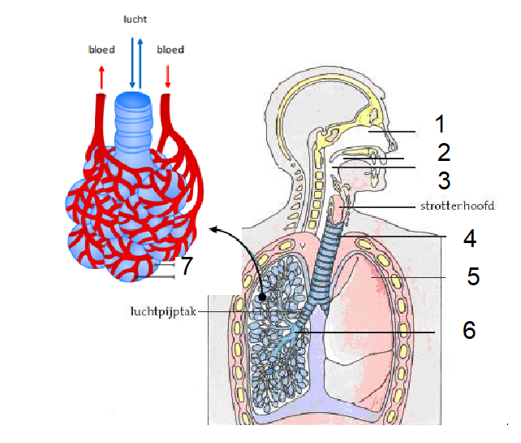

Nummer | Naam orgaan | Functie orgaan
1
2
3
4
5
6
7

Opdracht 2: Het ademhalingsstelsel bij andere diergroepen
In deze opdracht ga je onderzoeken hoe het ademhalingsstelsel eruitziet en functioneert bij insecten, vissen en amfibieën.
2.1 Teken in onderstaande afbeelding het ademhalingsstelsel van een insect.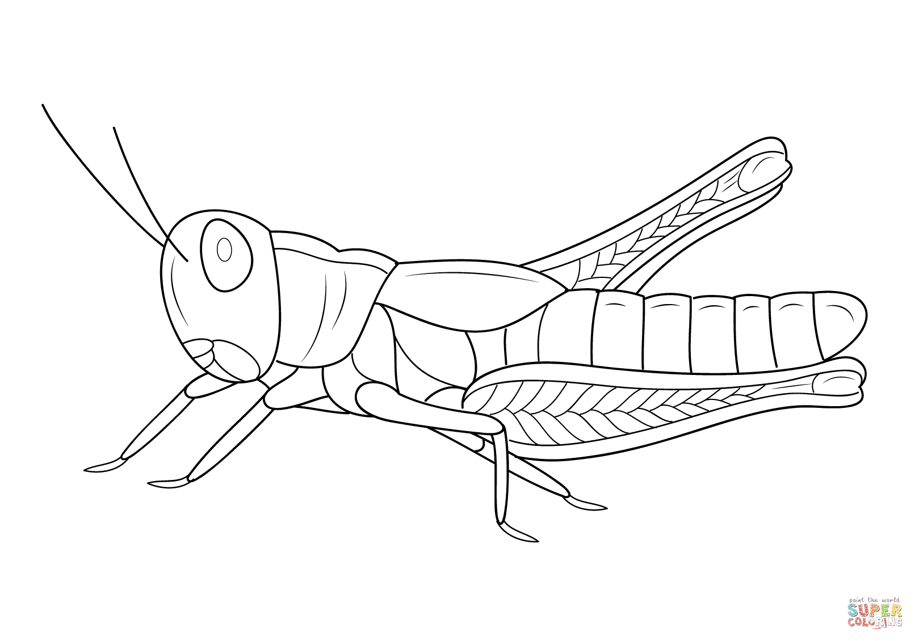

Geef in je eigen woorden aan hoe de ademhaling bij insecten werkt.
_____________________________________________________________________________________________________________________________________________________________________________________________________________________________________________________________________________________________________________________________________________________________________________________________________________________________________________________________________________________

2.2 Teken in onderstaande afbeelding het ademhalingsstelsel van een vis.
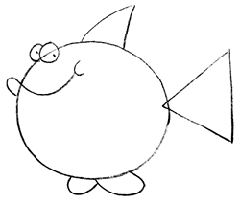
Leg aan de hand van onderstaande afbeelding het tegenstroomprincipe en de gaswisseling bij vissen uit.
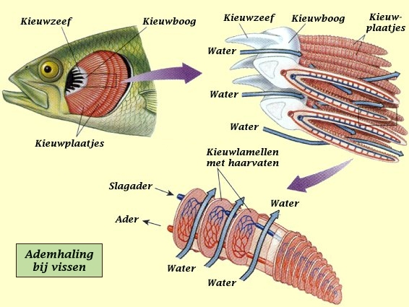
__________________________________________________________________________________________________________________________________________________________________________________________________________________________________________________________________________________________________________________________________________________________________________________________________________________

2.3 Teken in onderstaande afbeeldingen het ademhalingsstelsel bij amfibieën in verschillende levensfasen.

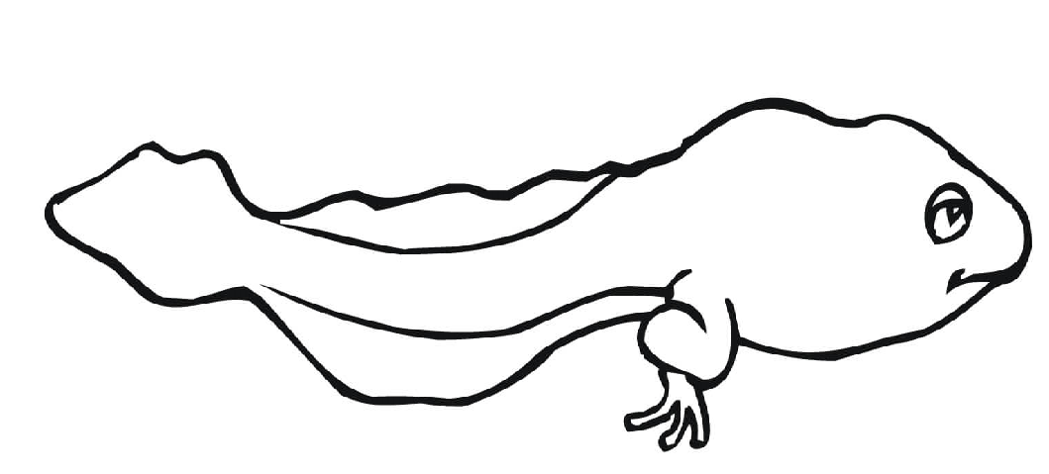

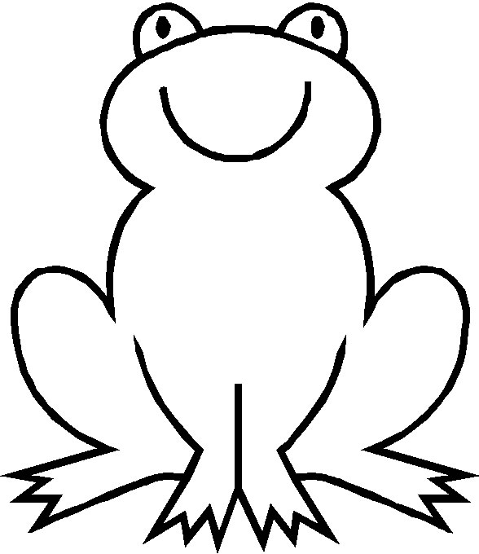
Leg in je eigen woorden de veranderingen in het ademhalingsstelsel van amfibieën uit in de verschillende levensfasen.
__________________________________________________________________________________________________________________________________________________________________________________________________________________________________________________________________________________________________________________________________________________________________________________________________________________
De huid van amfibieën speelt ook een rol in de gaswisseling. Leg uit welke rol de huid speelt.
__________________________________________________________________________________________________________________________________________________________________________________________________________________________________________________________________________________________________________________________________________________________________________________________________________________
Heb ik de leerdoelen of vaardigheidsdoelen behaald?
Heb je je leerdoelen of vaardigheidsdoelen behaald? Waarom wel of niet?
____________________________________________________________________________________________________________________________________________________________________________________________________________________________________________________________________________

